Trgovsko ime | Eterično olje, sivka
Volumen | 10ml/30ml/50ml/100/250
Piktogrami | 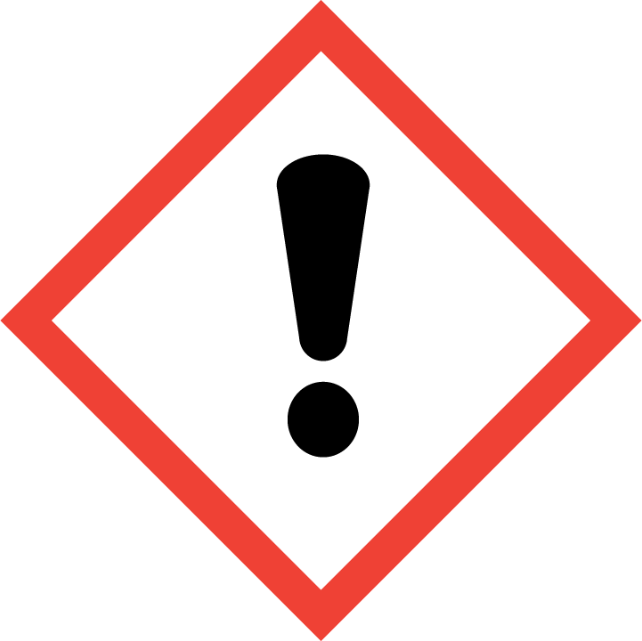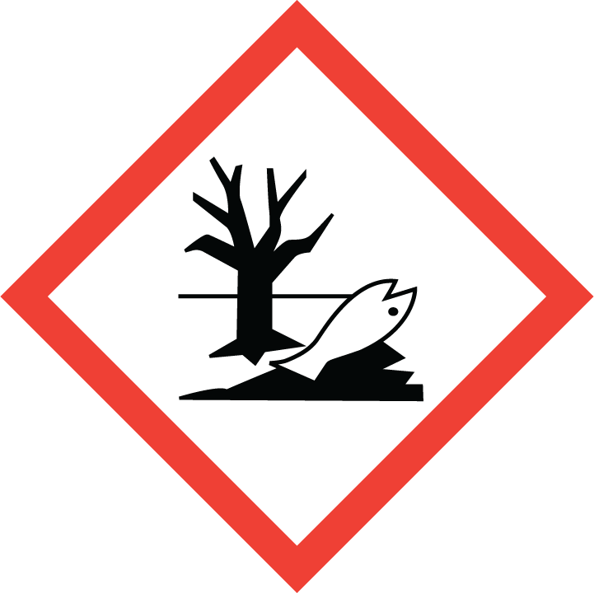
Zakonsko besedilo na etiketi | Trgovsko ime: Eterično olje, sivka. Vsebuje: Lavender, Lavandula hybrida grosso, ext.. Količina: 10ml/30ml/50ml/100/250ml. Pozor. Lahko povzroči alergijski odziv kože. Ponavljajoča izpostavljenost lahko povzroči nastanek suhe ali razpokane kože.Hraniti zunaj dosega otrok. Ne vdihavati prahu/dima/plina/meglice/hlapov/razpršila. Nositi zaščitne rokavice/zaščitno obleko/zaščito za oči/zaščito za obraz. PRI STIKU S KOŽO: umiti z veliko mila in vode. Če nastopi draženje kože ali se pojavi izpuščaj: poiščite zdravniško pomoč/oskrbo. kontaminirana oblačila in jih oprati pred ponovno uporabo. Uporaba: Industrijska uporaba, komponenta pri zmeseh. Distributer: Natural Loti, Dolores Grebenc s.p.., Cesta Josipa Ribičiča 17, 1381 Rakek, Tel.: 051 272 825, e-mail: info@natural-loti.si
Otipna znamenja za slepe
Zapirala varna za otroke

